Раздел долгосрочного плана:  Отцы и дети: диалог и конфликт поколений |  |  | Школа-интернат для детей с тяжелыми нарушениями речи
Дата: |  |  | ФИО учителя: Аймаханова Г.Б
Класс: 9 |  |  | Количество присутствующих: | Количество отсутствующих:
Тема урока: Вильям Шекспир «Ромео и Джульетта»

Цель обучения, которые необходимо достичь на данном уроке (ссылка на учебную программу) |  | 9.1.1.1-понимать основную и детальную информацию сообщения, продолжительностью до 5-8 минут, определяя подтекст, цель высказывания и отношения говорящего к событиям и героям делая выводы  9.5.2.1- использовать простые и сложные предложения, соответствующие ситуации устного или письменного общения
Цели урока |  | -понимать основную и детальную информацию сообщения, отвечая на вопросы; правильно употреблять существительные и прилагательные, находить глаголы движения; использовать в устной речи простые предложения, соответствующие ситуации.  - определять подтекст произведения, формулировать проблемные вопросы по тексту , использовать простые и сложные предложения в устой речи в соответствующие ситуации.  -высказывать свое отношения к событиям и героям и делая выводы , приводя аргументы соответствующие ситуации , использовать сложные предложения на письме и в общении; составлять эссе.
Критерии успеха |  | -показывает понимание информации, перечисляя главных героев, и сюжет  -определяет главную тему подтекста в произведении  - использует сложные предложения, в письменном обращении написав эссе
Привитие ценностей |  | Способствовать воспитанию уважительного отношения к старшим и к родителям.  Знание родословной «Шежіре»
Межпредметные связи |  | всемирная история эпохи Возрождения, искусство (кинематография, балет, опера), математика (сложение и вычитание),самопознание, география(название городов), информатика(ТСО),казахская литература (эпос «Баян-сулу и Козы -Корпеш»)
Навыки использования ИКТ |  | способствовать пониманию информации из интернета, а также развитию навыка слушания  определять темы текста, составлять вопросы, делая выводы по событиям в произведении  составлять тезисный план для написания эссе
Предварительные знания |  | Этот раздел построен на знаниях и навыках пройденных в предыдущих классах, в том числе и тех, которые рассчитаны на восприятие и оценку аудиоматериалов, на анализ и формирование грамотности речи.  -знают эпос «Баян –сулу Козы -Корпеш»,  -умеют делать сопоставительный анализ,  -владеют навыками высказывания своего мнения на поднимаемые вопросы.
Ход урока
Запланированные этапы урока | Запланированная деятельность на уроке |  |  |  | Ресурсы
Начало урока  0-2 минут  3- минуты | Организационный момент. Приветствие детей на трех языках.  КР Гимнастик для дыхания.  -подготовка речевого аппарата к речи.  Создание коллаборативной среды.  (К) Круг радости  Возьмитесь за руки. Передайте тепло друг другу. Пожелайте добра и успеха. Ученики собираются в круг, произносят пожелания друг другу  .Актуализация знаний  Учитель предлагает прочитать эпиграф и догадаться, о чем будет идти речь на данном уроке.  «Счастлив тот, кто счастлив  у себя дома.»  К (Деятельность учащихся) прогнозирование учащимися темы урока  КР Речевая разминка  Моя семья – надежный крепкий тыл.  Со мною мать, отец, сестренки, братья…  Здесь могут охладить ненужный пыл,  Тут я делюсь любым мгновеньем счастья.  Здесь, улыбаясь, скажут: «Впереди  Успехи будут, только постарайся,  Учись, трудись и с песнею иди,  А если виноват, пойми, раскайся».  ФО: «Дерево моего успеха»  У каждого ребенка стоит макет дерева и корзинка с яблоками,  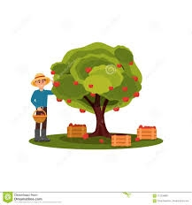  после каждого ответа ученик сам себя оценивает, учитель делает комментарии к оценкам.  Ассоциативный куст. «Семья»  (Деятельность учащихся) Учащиеся записывают свои ассоциации к слову семья.  Г) Работа в группах. Деление на группы. «Пазл».  Ученики получают фрагмент пазла (для удобства рекомендуется окрашивать пазлы в разные цвета). После того как ученики нашли всех обладателей фрагментов их пазла, они приступают к работе в команде: выстраивают пазл и выполняют задания.  Задание для первой группы:  - Составьте кластер на тему «Семья».  Задание для второй группы:  - Составьте кластер на тему «Счастье».  Дескрипторы:  -правильно излагают материала, используя правила орфографии и пунктуации;  -логически излагают материал;  - владеют культурой изложения материала;  -умеют дополнять других в группе;  – Итак, тема нашего урока: Отцы и дети: диалог и конфликт.  -И рассмотрим эту проблему на материале трагедии В.Шекспира «Ромео и Джульетта» |  |  |  | Интерактивная доска  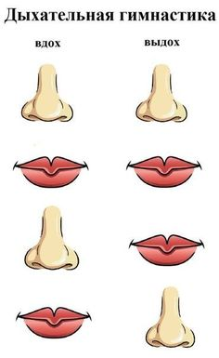  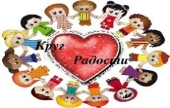  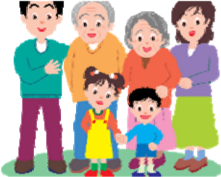
Середина урока | Освоение нового материала.  Развитее навыка слушать и смотреть текст.  Значимые слова урока.  Конфликт-столкновение,с серьезное разногласие,спор.  Трагедия-драматическое произведение,изображающее напряженную борьбу,обычно оканчивающееся гибелью героя.  ГР-внимательно смотрим и слушаем краткое содержание трагедии.  Дескрипторы:  -умеют внимательно слушать и смотреть,  -отвечают на вопросы учителя.  Г-Деятельность учащихся. Учащиеся при помощи учителя извлекают содержащуюся в тексте и в ролике основную информацию и, опираясь на «Пирамиду сюжета» готовят ответы на вопросы.  Метод «Колесо последствий»  -Что такое трагедия?  -Где происходит действие? Назовите, покажите на карте мира.  -Перечислите главных героев трагедии.  -Назовите причину вражды двух семей.  -Почему произошла эта трагедия, кто виноват в ней?  - Дайте оценку поступку Джульетты, и почему она  ослушалась своих родителей?  -Что такое диалог, почему не было диалога между родителями и их детьми, кто прав или виноват в данной ситуации?  -Как вы думаете, кто главный герой пьесы? Почему?  -Назовите схожий сюжет в казахской литературе.  Таблица - помощник на ответы по трагедии  Подготовленный ученик Ученик с низкой мотивации  Что такое трагедия? Ученик смотрит на слайд и  читает ответ.  Перечислите главных героев? Находит и читает ответ из  пирамиды сюжета.  Дескрипторы:  -определяют тему текста.  -находят и записывают ключевые слова.  -отвечают на тонкие и толстые вопросы  -могут сделать анализ поступкам героев и дать им оценку.  -ученик с низкой мотивации, сможет, дополнить ответы подготовленного ученика, опираясь на пирамиду сюжета.  ФО: ученики сами себя оценивают смайликами, и также дают оценку своим одноклассникам.  Обмениваются мнениями, отвечая на поставленные вопросы;  Пересказ сюжета «Пирамида»  Ромео и Джульетта  Враждующие семьи в трагедии  Первая встреча героев. Бал. Любовь.  Родители героев, няня, Лоренцо, Парис  Тайное венчание, обет верности  Смерть Тибальта, изгнание Ромео, ложная «смерть»- главных героев.  Похороны главных героев, примирение семей.  Итак, мы познакомились вкратце с трагедий В.Шекспира «Ромео и Джульетта», узнали какие проблемы, поднимаются в ней, смогли понять с вами причину конфликта и ее последствия.  «Дерево моего успеха»  Учитель предлагает проверить дерево успех и поставить себе оценки за урок, учитель дает комментарии к оценкам. |  |  |  | 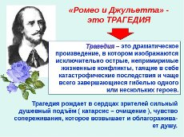  Демонстрация видеоролика. https://youtu.be/DWJ4ZqOKN3Y  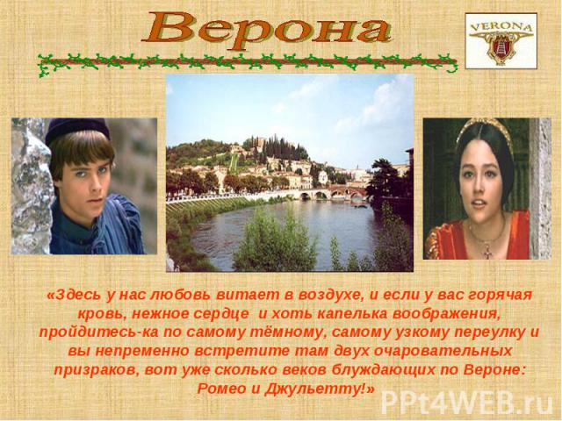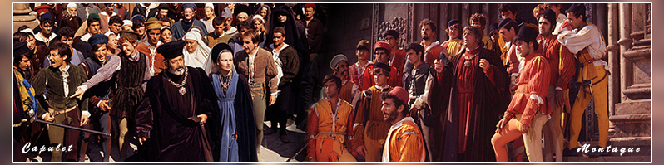  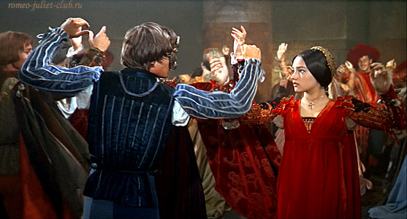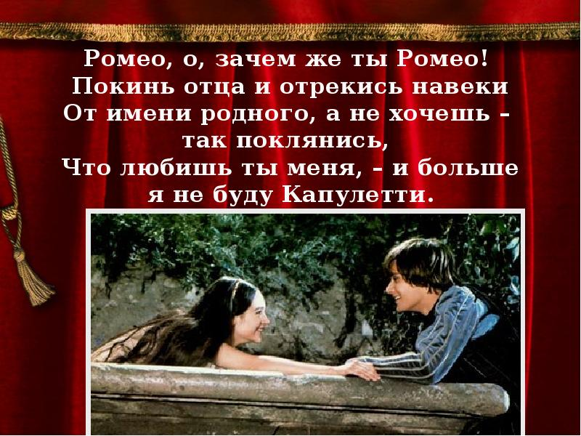  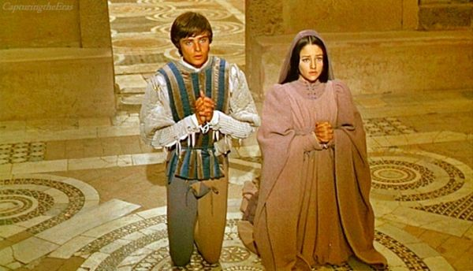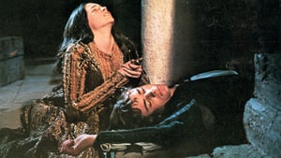  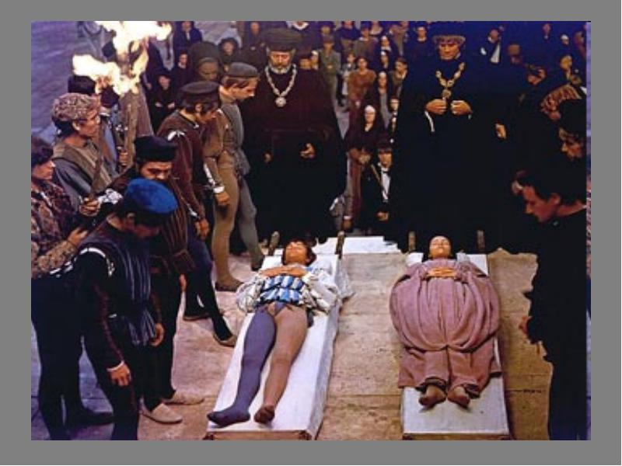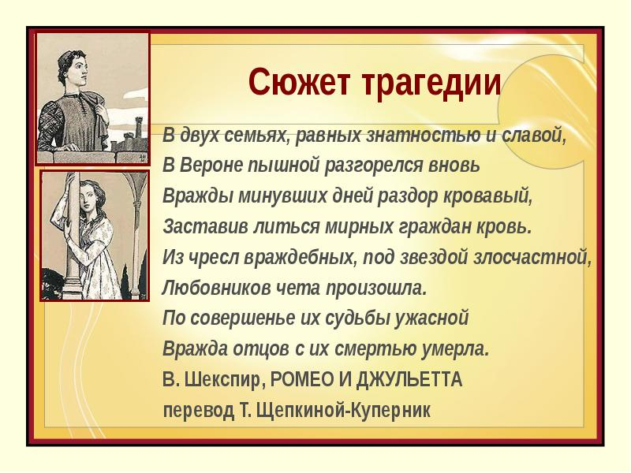  
Дифференциация | Оценивание |  |  |  | Здоровье и соблюдение техники безопасности
Запланированные задания дифференцируются с учетом потребностей учащихся.  1.Дифференциация по степени и характеру помощи учащимся  2. Дифференциация по степени сложности | ФО: «Дерево моего успеха»  У каждого ребенка стоит макет дерева и корзинка с яблоками,  после каждого ответа ученик сам себя оценивает, учитель делает комментарии к оценкам.  ФО: ученики сами себя оценивают смайликами, и также дают оценку своим одноклассникам.  Обмениваются мнениями, отвечая на поставленные вопросы.  ФО- «Лестница успеха»  Дескрипторы:  -смогут подвести итоги,  -оценят и подытожат свои достижения . 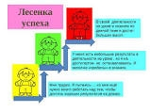 |  |  |  | При распределении задания учитель,  учитывая психологические особенности учеников, предусматривает разделения работ таким образом , чтобы не ущемлялись достоинства и права учащихся

Раздел долгосрочного плана:  «Окружающая среда» |  | КГУ «Специальная школа-интернат№11 санаторного типа  Казыгуртского район
Дата: |  | ФИО учителя: Суюндикова.Г
Класс: 4 |  | Количество присутствующих: | Количество отсутствующих:
Тема урока: Охранять природу - значит охранять Родину

Цель обучения, которые необходимо достичь на данном уроке (ссылка на учебную программу) |  | 4.1.5.1-определять основные моменты в аудиовизуальном слушание материала  4.2.3.1-участвовать в речевой ситуации, понимать, о чем говорит собеседник, уточнять, выяснять перефразировать его речь
Цели урока |  | -понимать содержание аудиовизуального материала, определять основную мысль.  - принимать участие в диалоге, показывают понимание собеседника, задавая ему вопросы, определяя ключевые слова и словосочетания  -перефразировать высказывания собеседника в вопросы.
Критерии успеха |  | -определяет основную мысль текста на основе аудиовизуальном материале  -показывает понимание собеседника в обсуждении материала, задавая ему вопросы  -перефразирует высказывания
Привитие ценностей |  | Создавать условия для воспитания бережного отношения к окружающему миру, воспитывать патриотические чувства к Родине.  Воспитывать осознанную потребности в знаниях, чуткости и внимательности к слову
Межпредметные связи |  | Естествознание (охрана природы), информатика (ТСО, слайды и видеоролик), казахский языки английский языки (переводы),  физкультура (физминутка), самопознание (взаимосвязь человека с природой)
Навыки использования ИКТ |  | Способствовать пониманию информации, развивая навык определения основной мысли, составлять вопросы, перефразируя текст, и рассуждать.
Предварительные знания |  | Имеют, представление о природе, знают о роли человека в ней, владеют достаточным словарным запасом для составления вопросов, умеют определять основную мысль
Ход урока
Запланированные этапы урока | Запланированная деятельность на уроке |  | Ресурсы
Начало урока | - Приветствие детей на трех языках.  Создание коллаборативной настрой.  Актуализация знаний.  Ф) Учитель предлагает посмотреть ролик о о природе Казахстана.  Найти ключевые слова из ролика.  Определите тему нашего урока.  Дескрипторы:  - смотрит, ролик определяют тему урока,  - находят ключевые слова.  (ФО) Оценивание. Прием «Большой палец».  Сообщение темы и цели урока  Актуализация темы  (К) Учитель предлагает подумать над темой урока, объяснить ее смысл. «Охранять природу - значит охранять Родину».  -Предлагает вспомнить поговорки и пословицы о природе.  Дескрипторы:  - объясняет смысл темы урока  -обобщают ответы и делают выводы при помощи учителя.  -смогут найти поговорки и пословицы.  ФО: активные дети получат звездочки |  | https://youtu.be/LzHSOo_CrmA  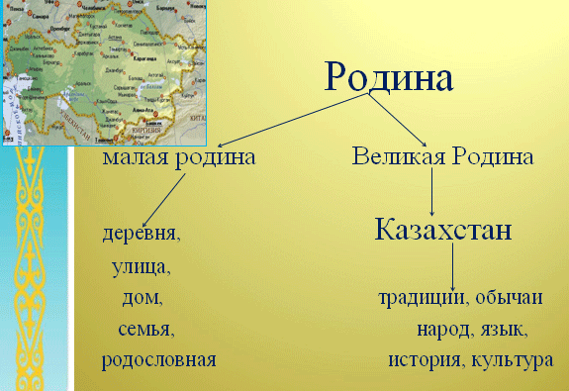  Учебник издательство «Алматы кітап», стр 51, задание №2.
Середина урока | КР Чтение текста «Изучающее»  Прочитайте внимательно текст.  Найдите ключевые слова.  Перечислите главных героев рассказа.  Найдите главную мысль этого рассказа.  ГР Деление на группы  Учитель предлагает собрать пазл (главные героини рассказа).  Ученики собирают картинки и объединяются в группы.  КР Метод «Исследователь»  У: внимательно просмотрите на картинку.  - Как вы думаете, что изображено на ней?  -Знакомо ли вам эта ситуация?  -О чем идет речь в данной картинке?  -Что сделала Оля?  -Что сделала Лида?  - Кто поступил правильно?  Дескрипторы:  -ученики покажут свои навыки по работе над текстом и смогут ответить перефразировать.  -найдут главную тему в тексте.  - смогу дать оценку поступку героям.  ФО :каждая группа оценивает ответы своих оппонентов «Цветочками»  ГР «Лепбук.»  Соберите «Лепбук»  У: Перед вами книжка,  - на карточках есть вопросы, и отвечая на них вы сможете рассортировать мусор по контейнерам.  Дескрипторы:  -смогут ответить на вопросы, перефразируя в ответ,  -принимают активно участие в диалогической речи.  ФО: активность детей оцениваю смайликами.  Домашняя работа: закончить работу по «Лепбуку.»  -найти стихотворения о природе,  -написать животных, занесенных в «Красную книгу»,  -и дополнить правили поведения на природе |  | 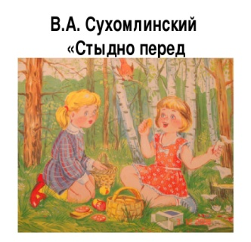  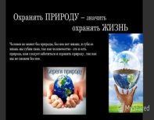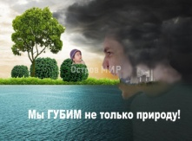  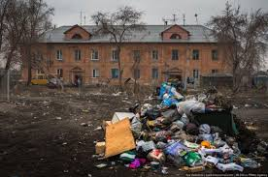
Конец урока | Вот и подошли мы к концу урока, смогли понять , что «Охранять природу- значит охранять Родину »
Дифференциация | Оценивание |  | Здоровье и соблюдение техники безопасности
Запланированный материал полностью соответствует возрастному и речевому уровню учащихся | ФО) Оценивание. Прием «Большой палец».  ФО: активные дети получат звездочки.  ФО: активность детей оцениваю смайликами. |  | Обеспечивать условия для создания дружеского отношения в классе.  Учитываем психологический настрой при делении класса ,и принимаем во внимание состояние здоровья ребенка.
Используйте данный раздел для размышлений об уроке.
Ответьте на самые важные вопросы о Вашем уроке из левой колонки.

В современным Казахстане происходят большие и планомерные изменения, идет модернизация во всех сферах : в экономике, в политике, и в образовании.
Перед учителем в образовательной системе Казахстана стоит задача- это изменить методику преподавания , сделать переход на новую форму содержания среднего образования, но при этом использовать некоторые элементы традиционной методике.
Главная задача, которая стоит перед учителями русского языка в национальной школы- это необходимость в первую очередь научить ученика говорить ,и мыслить ,для того чтобы он мог быть в дальнейшем коммуникативен , а также научить детей критериально оценивать свои действия. При данной методике школьники уясняют : что им нужно узнать на уроке, каким средствами языка они располагают для выражения своих мыслей , при этом постоянно убеждаются в том , что формы языкам неразрывно связан с мышлением, над которой надо постоянно работать над «обогащением» языка и повышать культуру речи.
При изучении на курсах данной программой, я уяснила, что она полностью отвечает требованию школ коррекционного направления. Как показывает мой многолетний опыт и наблюдения, одной из распространенных причин неуспеваемости учащихся являются разнообразные нарушения устной и письменной речи.
Если, при традиционной методике обучения русскому языку главная цель была ,научить ребенка грамотно писать (т.е. грамматика), а затем ученики овладевали речевыми навыками. Но отставание в фонематическом развитии создает серьезные препятствия для успешного усвоения программного материала, так как у детей с нарушениями речи есть проблемы с ней.
Новая программа дала мне возможность, что процесс обучения сделаю более гибкими и результативными. Мы теперь будем ориентироваться :на речевые возможности класса, а также принимать во снимание индивидуум ребенка, будем, оценивает актуальность тем урока и затем начнем планировать КСП , педагог сам реши , как он построит свой урок , как это все преподнесет.
Программа уделяет большое внимание спиральности в обучении, т.е переходить от простого к сложному при этом расширяя знания и умения ученика.
В школах Казахстана вводится и инклюзивное образование-это реальная возможность адекватной социализации ребят, ведь не все учащиеся: с нарушениями речи ,ДЦП, ОНР и.т.нуждаются в пребывании в специальных школах, кроме того, есть дети- представители других языковых и культурных групп, религий , т.е, кто проживает в сельской местности, те, которые принадлежат к маргинальным группам. Они также относятся к категории людей с особыми потребностями, потому что социокультурный формат их воспитания, обучения и жизни отличается от установленных в государственных стандартов. Эти дети так же нуждаются в особом подходе, когда речь заходит об образовании и социализации.
Если раньше такие дети попадая в массовую школу становились неуспевающими учениками, только по причине своего аномального речевого развития, то «обновленка» дает возможность учителю создать в процессе прохождения программного материала возможность самореализовать ученика различными способами , при этом ни как не травмируя его, а наоборот дать ему возможность на дальнейший личностный рост , так как дети становятся уже равными участниками в образовательном процессе. У учеников формируется понимание их востребованности в обществе, и будет идти акцент на милосердии, доброте и равенстве всех людей.
Необходимо отходить от традиционной формы преподавания ,так как она « устарела» не всегда отвечает потребностями современного времени, при ней шла жесткая оценка успеваемости детей и не давала ученикам самореализоваться.
Поэтому, я считаю, что новая форма содержания среднего образования даст нам больше раскрыть внутренний потенциал детей с особенными потребностями, и помочь им, стать им полноценными гражданами независимого Казахстана.

